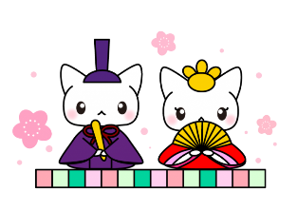

進路だより　第11号　　　　　　　 令和5年３月17日（金）

　　　 北宇和高等学校

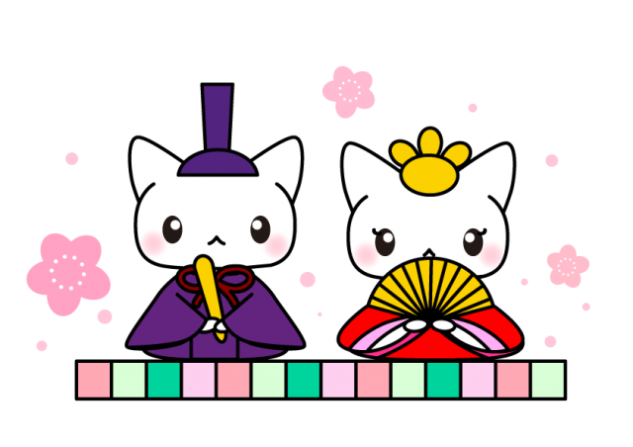　　　　愛媛県立北宇和高等学校

【卒業生の進路状況と主な進路先】

🌸進路状況

|  |  |  |  |  |
| --- | --- | --- | --- | --- |
| 国公立大学 | 私立大学 | 短期大学 | 専門学校 | 就職 |
| 1 | 15 | 3 | 30 | 35 |

🌸進学先

|  |  |
| --- | --- |
| 四年制大学 | 県立広島大学、松山大学、聖カタリナ大学、徳島文理大学、広島国際大学、広島経済大学、大谷大学 |
| 短期大学 | 別府大学短期大学、松山東雲短期大学、高知学園短期大学 |
| 医療系専門学校 | 松山看護専門学校、宇和島看護専門学校、今治看護専門学校、河原医療大学校、高知医療学院、近畿医療専門学校、松山ビジネスカレッジ、四国医療技術専門学校 |
| 専修・各種学校 | 愛媛美容専門学校、大阪アニメーションカレッジ、大阪ビューティーアート専門学校、高津理容美容専門学校、河原アイペットワールド専門学校、大原簿記公務員専門学校愛媛校、穴吹ビューティーカレッジ、大阪ウェディング＆ブライダル専門学校、宇和島美容専門学校　など |

🌸就職先

|  |
| --- |
| トヨタ自動車㈱、ダイハツ工業㈱、㈱フジ、日本郵政(株)、西日本旅客鉄道㈱  今治造船（株）、四国旅客鉄道（株）、森実運輸㈱、宇和島消防、(株)きんでん  宇和島地区広域事務組合、双葉産業（株）、西予市野城総合福祉協会、松山総合開発株式会社（ANAクラウンプラザホテル松山）、（株）日吉夢産地、双葉産業（株）　　など |

【春休みの過ごし方について】

いよいよ新学年に向けての準備期間の始まりです。皆さんは春休みをどのように過ごしますか？それぞれの過ごし方があると思いますが、今までに習った学習内容の復習は必ずやっておきましょう。学年が上がったからといって全てが新しい内容になるわけではありません。今までに習った内容の延長線上にある内容がほとんどです。春休みの宿題をうまく利用しながら、まずは基礎的な内容から復習を始めましょう。約３週間という短い期間ですが、計画をしっかりと立て、身の回りの整理整頓や新学年に向けてのエネルギーの充電もしておきましょう。また、部活動では総体に向けて努力を続けてください。春休みを有意義に過ごしましょう！

【オープンキャンパスについて】

春休みの間、各大学・専門学校等のオープンキャンパスが行われています。オンラインで参加するものであれば、遠方の学校についても家に居ながらして情報を得ることができます。また、コロナの感染状況が落ち着いてきたため、従来の現地オープンキャンパスも復活しつつあります。新3年生はセミナーを受講していないと入学試験の受験資格を得られない学校や、希望者が多く早々に申し込みを締め切る学校もあります。各自でホームページを確認して、申し込みが必要な学校については、早めに申し込みをしておきましょう。

**～コラム「勉強のやる気の出し方、合格する人は何が違うのか？」～**

【合格する人の特徴は？】

1. 最後まで諦めず、志望校や志望企業に向けての継続学習をすることができる。
2. 受験準備や企業研究を早めに行い、基礎を大切に、不得意科目克服と得意科目が得点源

となるような計画的な学習をすることができる。

1. 他人に振り回されない、規則正しい生活や学習リズムができている。

【やる気を出すコツは？】

1. 「時間がない」はただの言い訳。時間は「作り出す」と考えよう。

皆さん、学校や部活など忙しい毎日を過ごしていると思います。しかし、合格者は勉強量だけではなく、少しの空き時間も無駄にせず、効率よく学習しています。まずは日々の学習予定をチェックしてみましょう。例えば、何も予定がない日が一日（24時間）あるとしましょう。そこから睡眠時間（７時間）、食事（計２時間）、入浴（30分）、身支度などの予備時間（１時間30分）を引き算すると、それ以外の13時間は勉強に充てることができます。このように、ある時間から生活に必要な時間を引いていき、勉強時間を確保しましょう。

1. 模試の成績との向き合い方を知ろう。成績で一喜一憂せずに冷静に分析を。

模試の成績を見て一喜一憂する気持ちは分かりますが、気持ちが振り回されないよう

にしましょう。そもそも成績は揺れるもの。安定した成績につなげるために模試成績表に記載されている弱点をよく読み、克服していきましょう。良い成績も不本意な成績も、その両方があなたの実力です。安心しない、嘆かないことが大切です。

1. 不得意科目は早いうちに克服しよう。科目別に優先順位をつけよう。

不得意科目はなかなかやる気が出ないものですが、早期に克服しておくことが大切で

す。しかし得意科目を伸ばしておくことも大切です。そして、入試で課される科目はすべて対策が必要ですが、まず第一に取り組むべき科目は何か優先順位をつけましょう。それぞれの受験スタイルによって異なりますが、合格のためのキーとなる科目は「英語」となるケースが多いのが特徴です。理系にとっては数学も重要な科目となります。時間的に余裕のある１、２年生のうちに不得意科目を克服し、受験生になったときにやる気いっぱいで勉強ができるようにしておきましょう。まずは教科書から見直したり先生に聞いたりしながら対策をしていってはいかがでしょうか。